关于中山市第二中学用地合并公示的通告
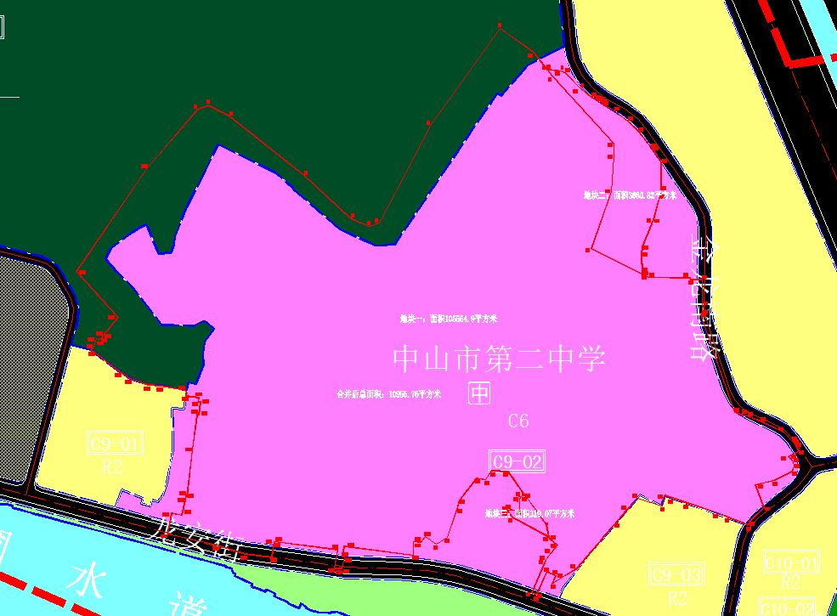
用地合并示意图
建设单位中山市第二中学向我局申请合并名下三宗相邻用地。我局已受理其申请，按照城乡规划相关法律、法规的有关规定，现对申请变更规划条件事项进行公示，公示如下：
一、申请用地合并事项用地的基本情况
不动产权证号：粤（2023）中山市不动产权第0071207号，粤（2023）中山市不动产权第0071853号，粤（2022）中山市不动产权第0050169号，权利人：中山市第二中学，坐落：中山市黄圃镇龙安街82号，土地使用权取得方式：划拨，合并后总面积：10955.76平方米。该三宗相邻用地在《中山市黄圃镇总体规划（2015-2020年）》确定的建设用地范围内；在《黄圃镇永平社区控制性详细规划》中确定的主要规划用地性质为教育科研设计用地（地块编码：C9-02）。
二、原出让合同建设指标
地块一：粤（2023）中山市不动产权第0071207号，用地面积：319.07平方米，用地性质：教育用地，容积率≤1.2，绿地率≥40%，建筑密度≤25%，建筑限高：24米。
地块二：粤（2023）中山市不动产权第0071853号，用地面积：3660.82平方米，用地性质：教育用地，容积率≤1.2，绿地率≥40%，建筑密度≤25%，建筑限高：24米。
地块三：粤（2022）中山市不动产权第0050169号，用地面积：105564.9平方米，用地性质：科教用地，容积率≤1.2，绿地率≥40%，建筑密度≤25%，建筑限高：24米。
三、控制性详细规划建设指标
主要用地性质：教育科研用地
地块编码：C9-02、C5-03
容积率≤1.2，绿地率≥40%，建筑密度≤25%，建筑限高：24米。
配套建设：规划10kV开关房一处，建筑面积不小于40平方米。
四、合并后规划条件建设指标
用地面积：10955.76平方米
主要用地性质：教育科研用地
容积率≤1.2，绿地率≥40%，建筑密度≤25%，建筑限高：24米。
配套建设：规划10kV开关房一处，建筑面积不小于40平方米。
根据《中华人民共和国城乡规划法》等法律、法规的相关规定，现就申请变更规划条件事项予以公示，公示时间自本公示刊登之日起十天。在公示期内如对上述申请变更规划条件事项有意见或建议，请使用真实姓名及联系方式，以书面形式反馈到以下地址：中山市黄圃镇兴圃大道中139号，逾期视为无异议。
联系人：舒先生，联系电话：0760-89936299。

中山市自然资源局第三分局

